✅目前都確認完警局位置了
由於部分地區（如新竹市、嘉義市）的多個行政區共用相同郵遞區號（如新竹市東區、北區、香山區皆為 300，嘉義市東區、西區皆為600），為確保查詢功能的正確性，本系統採用延伸編碼方式（如 300-1、300-2、300-3、600-1、600-2）區分各行政區。
管理者在新增、編輯或刪除資料時，請務必確認：
- 區域名稱與延伸郵遞區號的對應正確無誤
- 不可誤刪或誤改相同郵遞區號但不同區域的資料

警局符號?

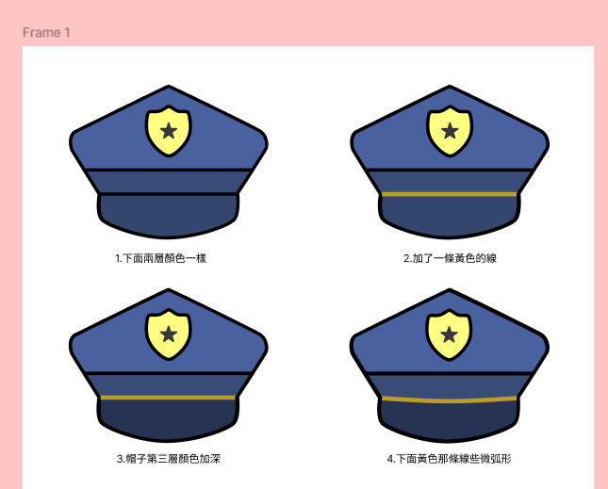
我選4！第三層顏色加深比較有層次感
沒有加深的話(第2個)的黃線就會有點突兀
然後線有弧度看起來比較自然 3和4都可以但我會選4

